哈尔滨工业大学 计算学部
2024年秋季学期《开源软件开发实践》
Lab4：开源软件开发中的DevOps

学号 | 姓名 | 联系方式
2022211935 | 邵锟 | 1535874218@qq.com

目 录

1 实验要求 1
2 实验内容1 Github Actions DevOps实践 1
3 实验内容2 Jenkins DevOps实践 5
4 小结 7

实验要求
掌握开源软件开发中的基本 DevOps 流程和工具的使用
熟悉利用 Github Actions 进行 DevOps
熟悉利用 Jenkins 进行 DevOps

实验内容1 Github Actions DevOps实践
IDE界面如下：
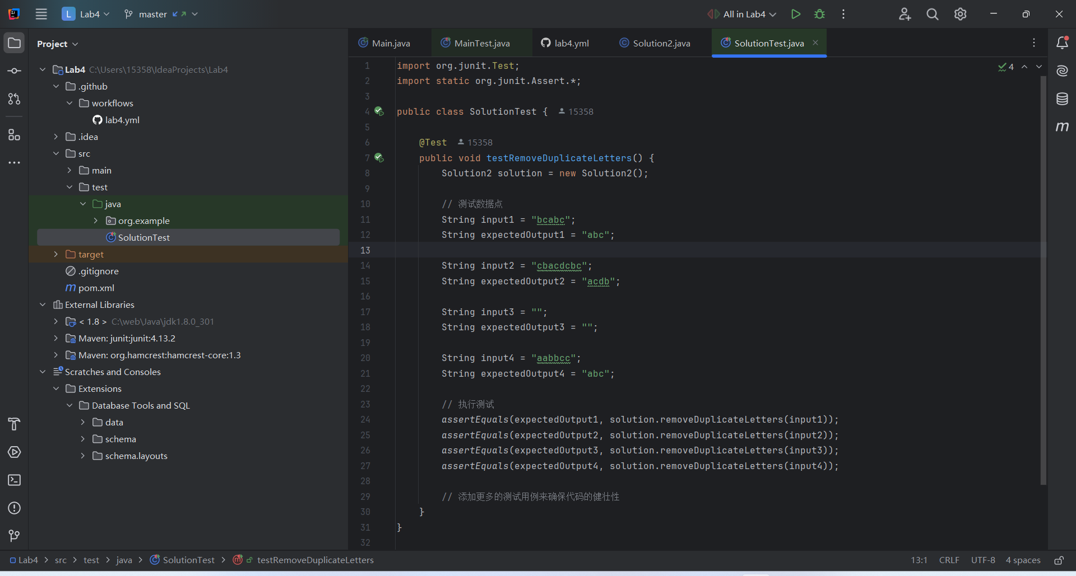
提交后成功界面：
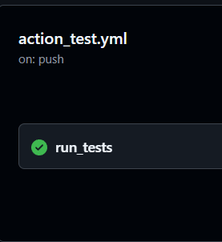
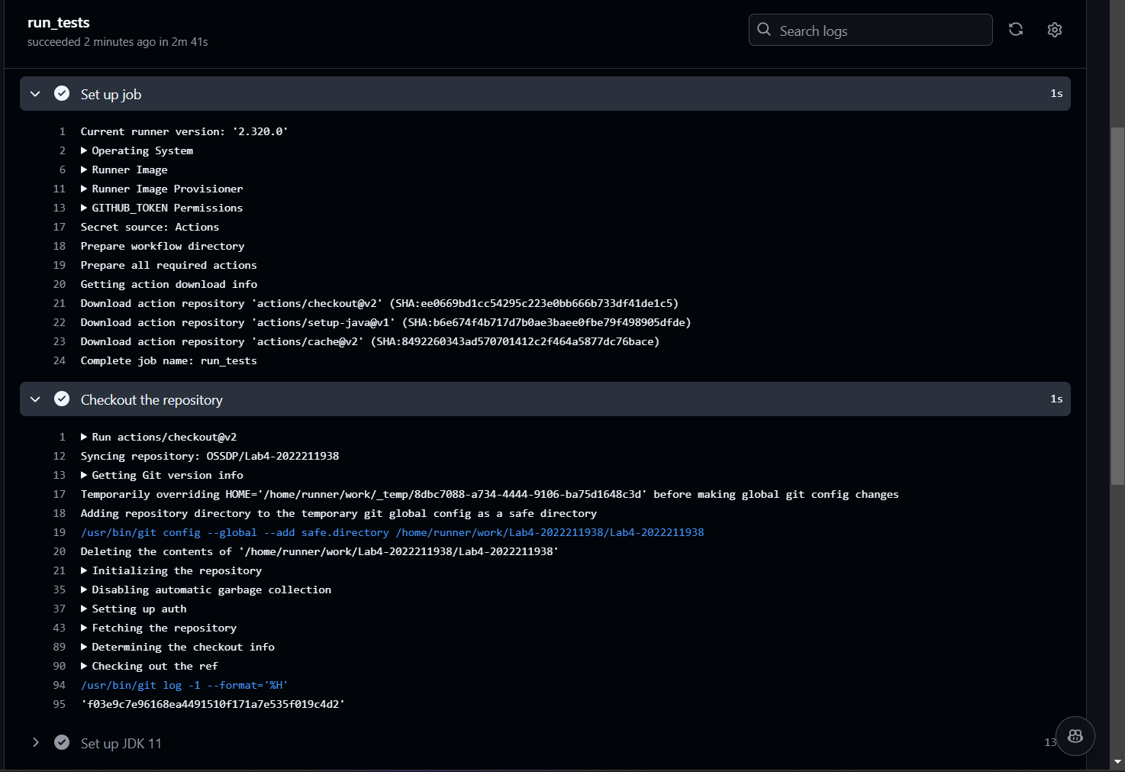
将用例修改错误后提交：
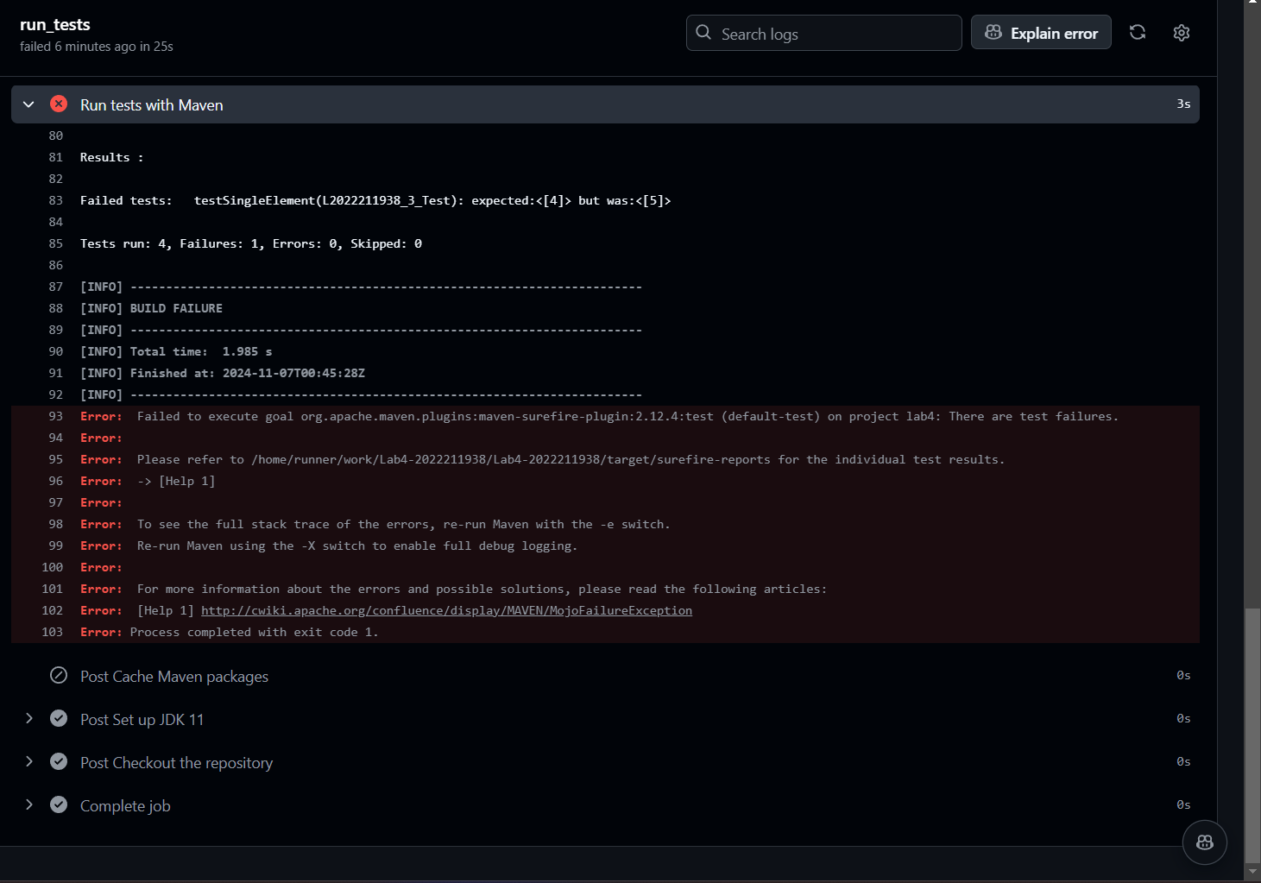

实验内容2 Jenkins DevOps实践

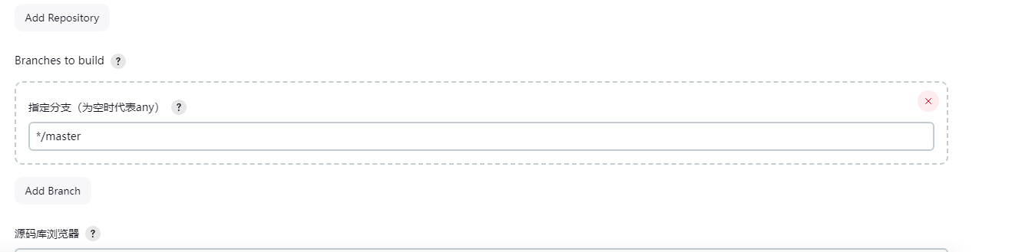
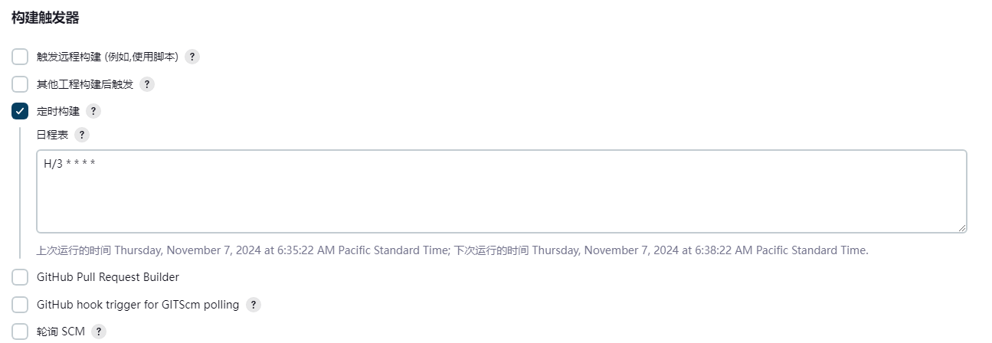

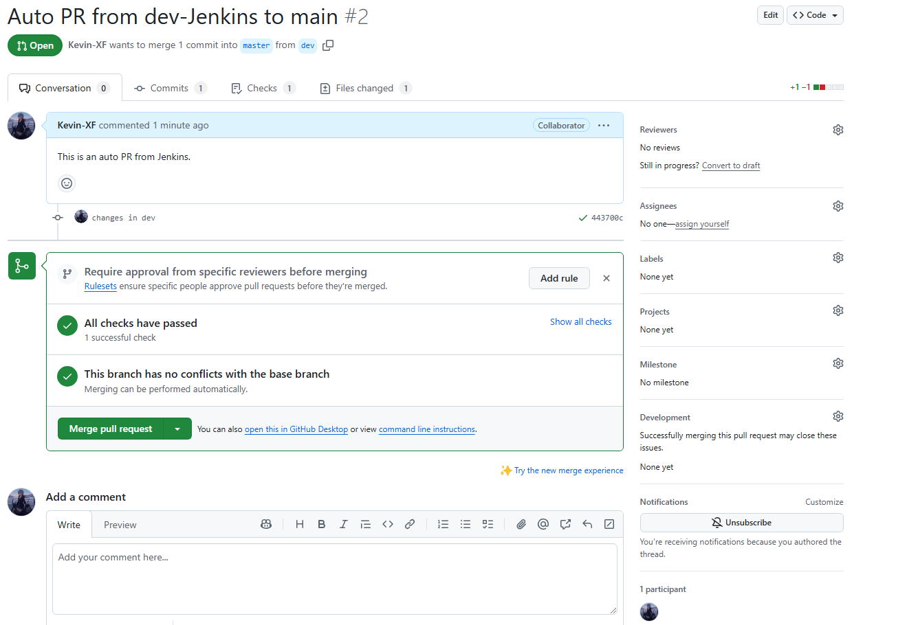

小结
一、GitHub Actions
1.优点
1.集成便利性
1.与GitHub仓库紧密集成。对于基于GitHub进行代码托管的项目来说，配置工作流非常便捷，无需额外的复杂集成步骤。例如，当有新的代码提交或者拉取请求时，可以很容易地触发相应的构建、测试和部署任务。
2.生态丰富
1.GitHub Marketplace提供了大量预构建的动作（Actions），涵盖了各种开发和运维任务，如代码检查、单元测试、容器镜像构建等。开发人员可以直接复用这些动作，减少了开发自定义脚本的工作量。
3.版本控制友好
1.工作流文件（通常为YAML格式）存储在代码仓库中，可以像管理代码一样进行版本控制。这使得团队成员能够清晰地了解工作流的历史变更，方便回滚和协作开发。
2.缺点
1.相对较新
1.相比Jenkins，它的社区和文档虽然在不断发展，但仍然相对较新。在遇到一些复杂场景或者特殊需求时，可能难以找到成熟的解决方案或者足够详细的文档。
2.企业定制化成本
1.对于一些有特殊安全要求或者高度定制化需求的企业环境，可能需要更多的努力来满足需求，例如与企业内部的身份验证系统集成等。
二、Jenkins
1.优点
1.成熟稳定
1.是一款非常成熟的开源持续集成和持续交付工具，拥有庞大的用户基础和丰富的插件生态系统。能够处理各种复杂的构建和部署场景，适用于多种技术栈和项目类型。
2.高度可定制
1.通过各种插件可以实现高度定制化的构建、测试和部署流程。例如，可以根据企业的安全策略定制身份验证和授权机制，也可以根据项目需求定制特定的构建脚本和工作流逻辑。
3.多平台支持
1.可以在多种操作系统上运行，包括Linux、Windows和macOS等，方便在不同的环境中部署和使用。
2.缺点
1.配置复杂
1.相比GitHub Actions，Jenkins的初始配置较为复杂。需要安装、配置主服务器，设置各种插件，并且构建脚本的编写可能需要更多的手动操作。
2.维护成本
1.由于其高度可定制性，在长期使用过程中，需要投入更多的精力来维护插件的更新、服务器的管理以及与其他系统的兼容性等问题。

